# 分拣架使用说明文档

## 一、扫描抢配置

分拣架支持两种扫描方式，分别为：单人扫描和双人扫描。以下分别对两种扫描方式详 细说明配置方法。

第一种：单人扫描配置

单人扫描需要一把扫描枪和一个底座。步骤如下：

步骤1：扫描枪与底座进行配对。

步骤2：扫描枪添加前缀字母A。

注：不同的扫描枪的具体配置方法不一致，请参考相应的扫描枪的说明文档进行配置。

### 第二种：双人扫描配置

双人扫描需要两把扫描枪和一个底座，我们分别命名为扫描枪A、扫描枪B、底座C。 步骤如下：

步骤1：扫描枪A与底座C进行配对。

步骤2：扫描枪B与底座C进行配对。

步骤3：扫描枪A添加前缀字母A。

步骤4：扫描枪B添加前缀字母B。

注：不同的扫描枪的具体配置方法不一致，请参考相应的扫描枪的说明文档进行配置。

## 分拣架配置

### 配置分拣方式

分拣架有三种分拣方式，分别为：按渠道分拣、按地区分拣、按地区和渠道分拣。

操作流程：登录 -> 系统设置 -> 选择分拣模式 -> 保存

相应界面如下图：

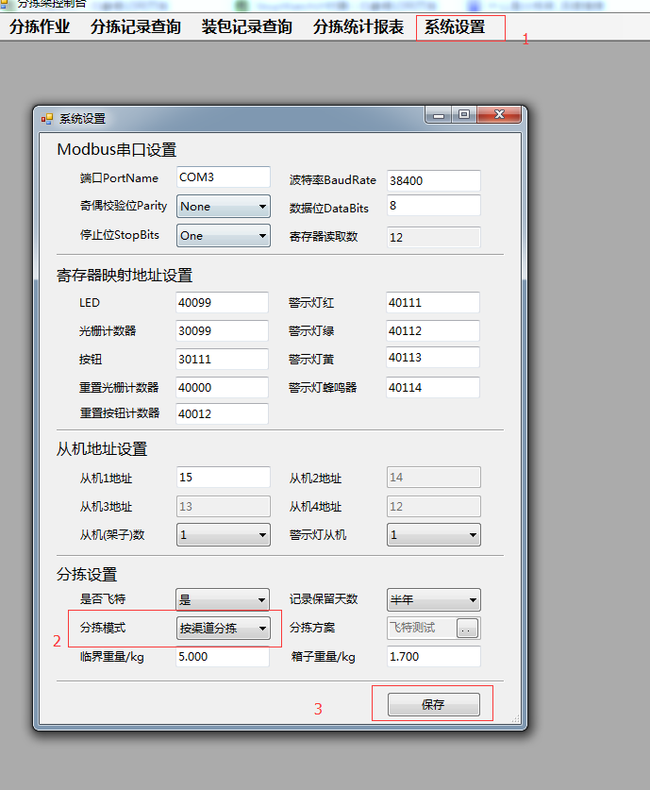

### 配置分拣方案

配置好分拣方式后就可以对相应的格口进行相应的配置。

**1、新建分拣方案操作流程**：登录->分拣作业->方案管理->新建方案->输入新建方案名称-> 确定->分拣作业->点击某个需配置的格口->选择相应地区或渠道->保存->点击某个需配 置的格口->选择相应地区或渠道->保存->点击某个需配置的格口->选择相应地区或渠道 ->保存->......

**2、修改分拣方案操作流程**：登录->分拣作业->点击需修改的格口->相应地区或渠道->保存

**3、选择分拣方案操作流程**：登录->系统设置-> 选择分拣方案-> 保存

相应界面如下图：

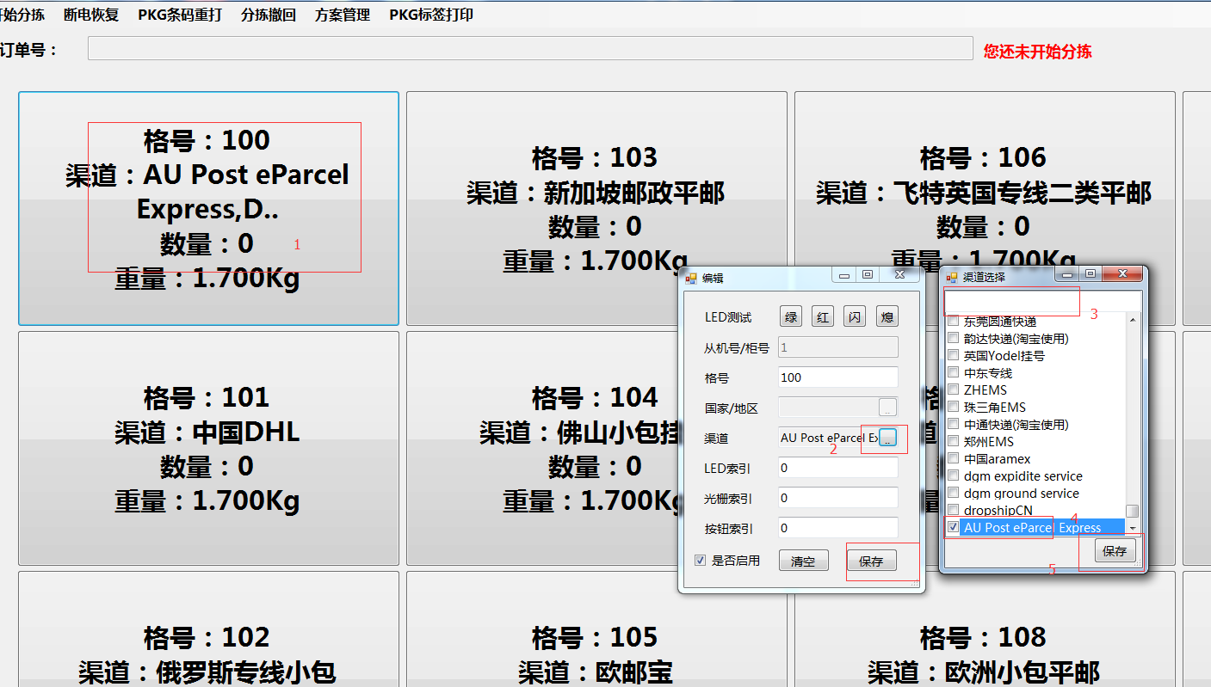

## 操作流程

启动分拣流程

登录->分拣作业->开始分拣

单人扫描操作流程

扫描枪扫描订单号->相应格口亮绿灯->投递相应订单至格口->相应格口灯灭

双人扫描操作流程

扫描枪扫描订单号->相应格口亮绿灯->投递相应订单至格口->相应格口灯灭

注：当两人同时扫描了同一个格口的订单时，后者需等待前者投递完成才可成功扫描

## 操作异常处理

### 重复扫描异常

**定义**：当前扫描的订单属于前一次投递的订单时即属于重复扫描异常。

**异常现象**：出现重复扫描异常时，将会亮红灯，且必须解决异常才能进行下步操作

**单人模式异常处理：**找到上次投递错误的订单并重新扫描投递，此时红灯熄灭，可继 续操作

**双人模式异常处理：**

**1、其他人待投递（即亮灯状态）：**其他人再次扫描解锁，本人扫描上次投递出错订单解锁，此时红灯熄灭，可继续操作

**2.其他人已投递（即非亮灯状态）：**本人扫描上次投递出错订单解锁，此时红灯熄灭，可继续操作

### 投递出错异常

**定义**：投递到非待投递的格口属于投递出错异常。

**异常现象**：出现投递出错异常时，将会亮红灯，且必须解决异常才能进行下步操作

**单人模式异常处理：**找到投递错误的订单并重新扫描投递，此时红灯熄灭，可继续操 作

**双人模式异常处理：**

**1、其他人待投递（即亮灯状态）：**其他人再次扫描解锁，本人扫描投递出错订单解锁， 此时红灯熄灭，可继续操作

**2.其他人已投递（即非亮灯状态）：**本人扫描上次投递出错订单解锁，此时红灯熄灭， 可继续操作